农机购置补贴辅助管理系统

县管理主要操作说明书



山西万鸿科技有限公司
2014年12月
目 录
1.文档简介 1
2.必须操作步骤 1
2.1初次登录系统，密码修改 1
2.2修改资料 1
2.3系统管理 2
2.3.1参数设置 2
2.3.2区域管理 3
3. 其它主要操作 5
3.1系统管理 5
3.1.1管理用户 5
3.2系统设置 6
3.2.1县资金控制 6
3.2.2品目筛选 7
4.最后 7

1.文档简介
本文档主要针对当前“县管理”操作角色，重点讲解用户在操作系统的时候一些必需操作以及主要操作。从而更好的让用户对系统进行了解与使用，望用户能仔细阅读。

2.必须操作步骤

2.1初次登录系统，密码修改
用户首次登录系统时的密码为初始密码，为用户账号安全考虑，所以在首次登录系统并使用初始密码登录系统的时候，需强制用户进行密码的修改，如下图。
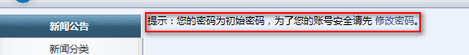
此时用户需要点击页面中的“修改密码”进入到修改密码界面，如下图。
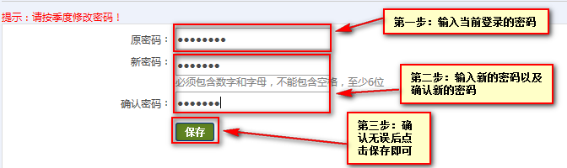
密码修改成功后，用户方可对系统进行其它操作。
用户后期也可以在系统左侧菜单中“系统管理”下面找到“修改密码”功能进行密码修改。

2.2修改资料
用户在左侧菜单“系统管理”下面可找到“修改资料”点击进入修改资料页面详细完善用户的资料信息，如下图。

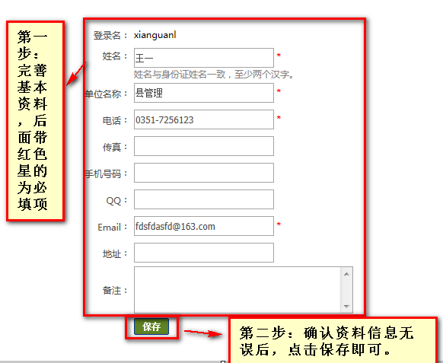
其中，标记红色*的为必填项。用户对资料进行完善后点击保存即可。

2.3系统管理

2.3.1参数设置
县管理用户对同一农民、合作社年度内享受补贴资金总额以及年度内享受补贴农机具最高台套数，纸质补贴指标确认通知书有效天数，以及指标确认通知书上面的备注进行设置，如图：
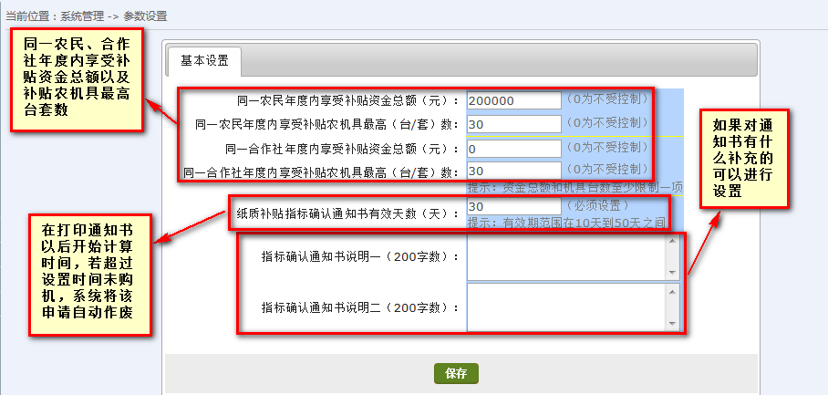

2.3.2区域管理
系统在下发时，县操作用户录入申请信息，如果省局设置启用乡镇，乡镇选项必须点选，不能手动输入，所以县就需要添加乡镇区域。用户在左侧菜单点击“系统管理”下的“区域管理”进行查看或操作，如下图。
- 新增区域
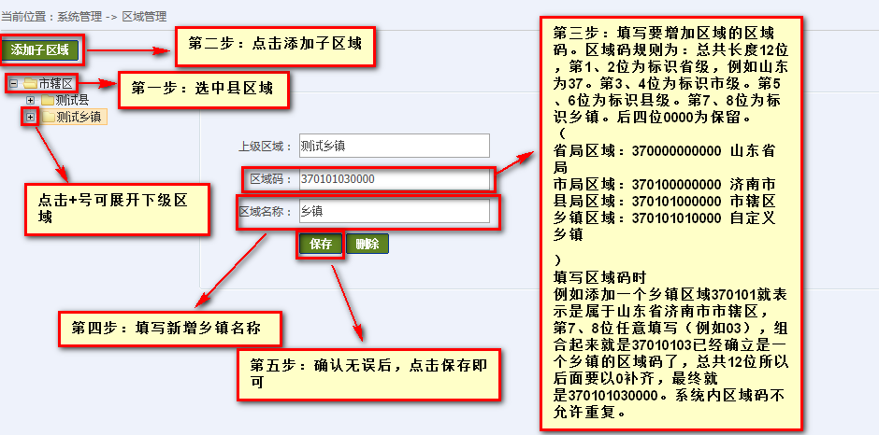
- 修改区域
注意：只能修改区域名称，如果该区域已经存在申请，将不能对该区域进行修改。
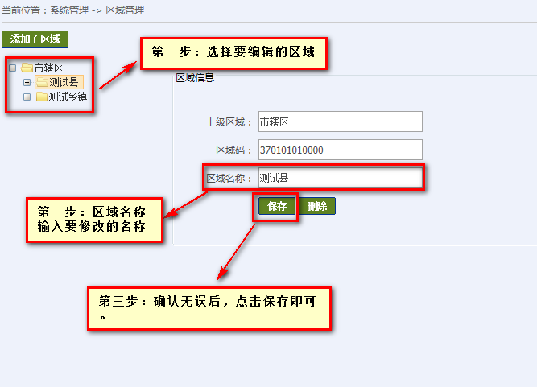
- 删除区域
注意：如果该区域已经存在申请，将不能对该区域进行删除。
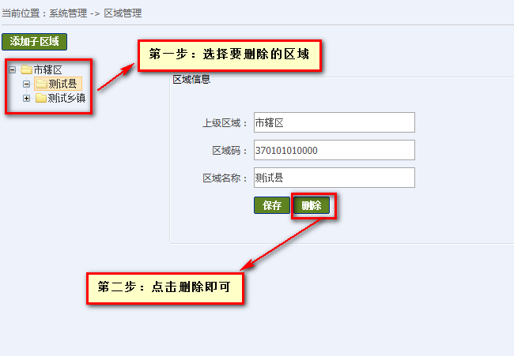

其它主要操作

3.1系统管理

3.1.1管理用户
点击左侧菜单“系统管理”下的“管理用户”可以进行相关的添加、查询用户操作。如图：
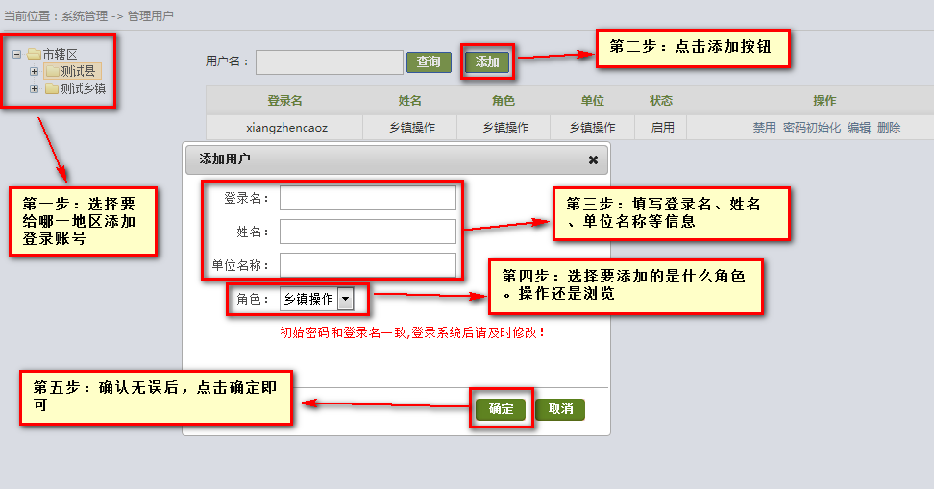
在用户的添加完成后，也可在该功能中间对登录用户进行一些相关的操作、例如修改、删除、禁用、密码初始化。这些操作都在操作列中可进行，如下图：
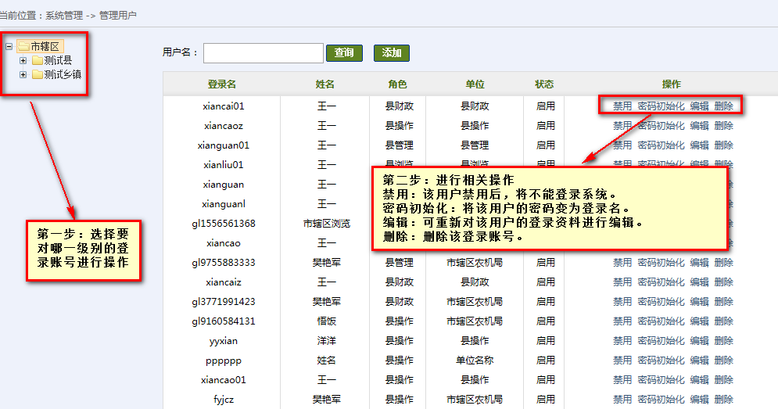

3.2系统设置

3.2.1县资金控制
县资金控制主要是对系统中的品目进行资金的上下限控制，可根据本县的实际情况来针对某些品目的资金使用进行限制。
上限的意思为：设置的品目在本县可使用(占用)的资金最多为设置的值。
下限的意思为：设置的品目在本县预留出设置的资金，也就类似于专项资金，提前在系统中划分出来设置的一部分资金用来给指定的品目使用。
用户点击左侧菜单“系统设置”下的“县资金控制”进入设置面，如下图：
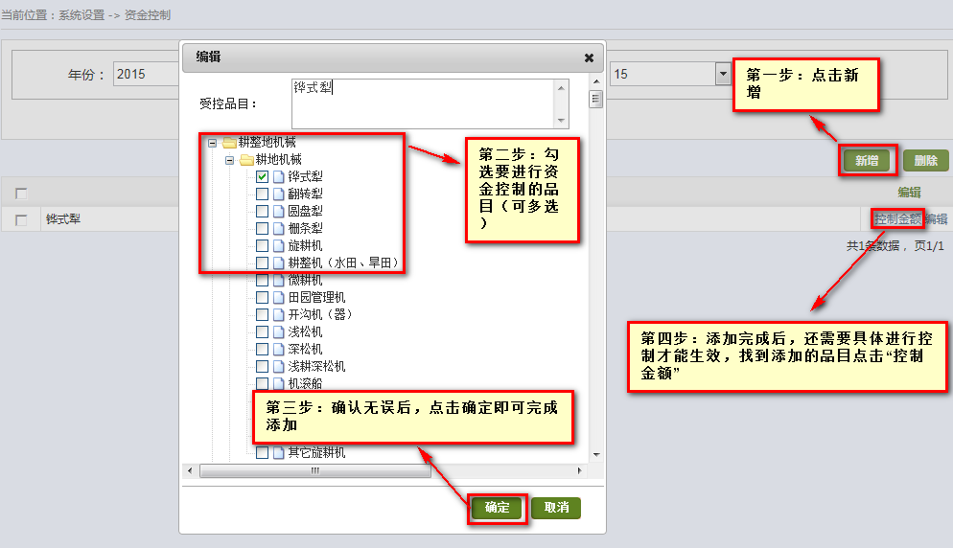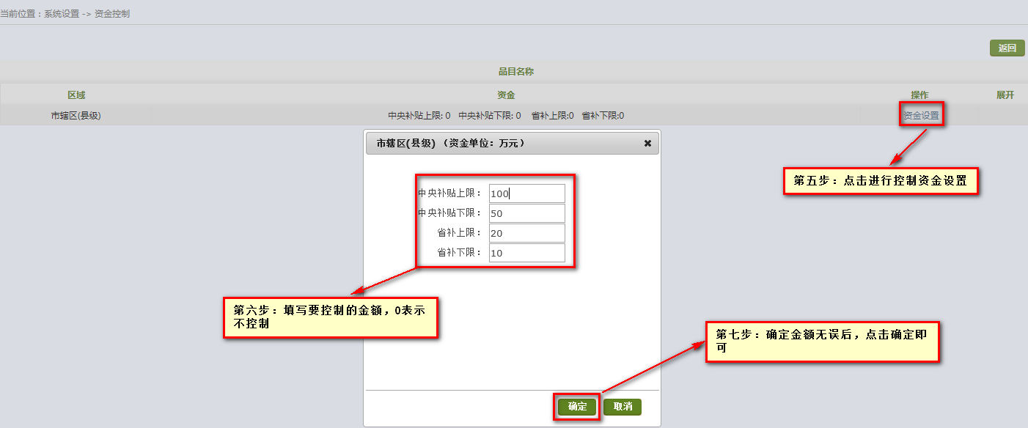
设置完成后，也可后期在县资金控制中对资金控制的品目进行编辑或是删除的操作。

3.2.2品目筛选
系统默认设置补贴范围是全省使用的，如果县对某些品目不进行补贴，那么这个时候县就可向省局提出申请封闭该品目，用户在左侧菜单点击“系统设置”下的“品目筛选”进行查看或操作，如下图：
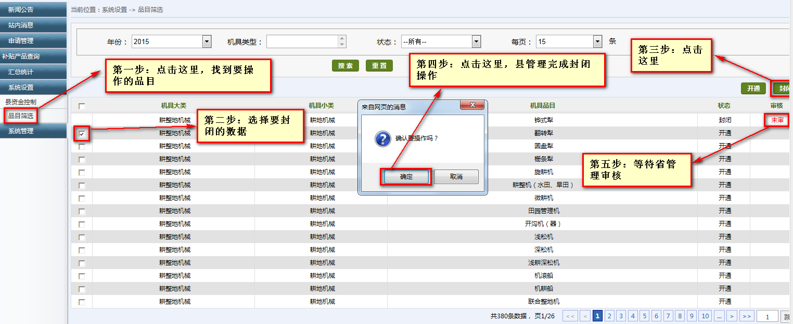


系统默认状态为开通，如果此品目是开通状态表示在本县可以享受补贴，如果是封闭状态表示不允许享受补贴。

4.最后
关于系统内其他操作功能，用户可在下载的帮助文档压缩包中找到 《购置补贴辅助管理系统功能说明书》进行查看。
用户在阅读此文档时如遇不明白的地方，或者操作中遇到问题，可随时与我公司进行联系。联系方式如下：
电话：0351-7631342
传真：0351-7631341
农机群一： 144598941 (群内有在线客服人员。)
农机群二 ：158244618 (群内有在线客服人员。)

